***Universidad Tecnológica Nacional  
Regional Buenos Aires  
Curso: K1024***

**

*Análisis de Sistemas*

***Trabajo Práctico Integrador***

Cuarta Entrega

Profesor: Diego Feresín

|  |  |  |
| --- | --- | --- |
| **GRUPO 4** | | |
|  | | |
| Ferrari, Guido | 1677032 | guido_ferrari@live.com |
| Tamborini, Agustín  Salomón, Andrés  Tolaba, Jorge | 1680122  1691648  1631615 | atamborinicriscueli@est.frba.utn.edu.ar  salomonandres23@gmail.com  jtolaba@est.frba.utn.edu.ar |

-2019-

# Tabla de Contenido

Contenido

Tabla de Contenido 2

Introducción 3

Desarrollo 4

Requisitos 5

Requerimientos 6

Casos de Uso – Diagrama 9

Caso de Uso – Detalle 10

Diagrama de Flujo de Datos (DFD) 14

Diccionario de Datos (DD) 17

Diagrama de Entidad de Relación (DER) 18

Conclusión 19

# Introducción

Este trabajo práctico tiene como objetivo desarrollar el análisis completo de un sistema de ventas de productos online.

Para lograr esto realizaremos el análisis de los requisitos que el cliente nos pide y desarrollaremos los requerimientos correspondientes, ya sean funcionales o no funcionales, a los mismos para luego poder desarrollar los casos de uso del sistema con los detalles correspondientes. Estos nos servirá de ayuda para poder representar los diagramas de flujo de datos (con su respectivo diccionario de datos) y de entidad de relación.

# Desarrollo

Enunciado:

***Sistema online de compras de productos***

El sistema se refiere a aquel que provee modalidad de compra online, para adquirir diversos productos (similar a MercadoLibre, no igual).

Se elige el producto y seleccionando cantidad y algunas otras características (opcionales, a gusto del alumno) se procede a la compra. El sistema requiere los datos de la tarjeta de crédito si no fue ingresada anteriormente o en alguna compra anterior. Hecho esto el sistema verifica la tarjeta y si esta OK le confirma la compra y le muestra al usuario los datos de contacto del vendedor. El vendedor por su parte recibe un aviso de compra y se acredita dinero en su cuenta. Luego entre ellos arreglan el momento en el cual se realizará la transacción física.

Toda la información que se requiere para el sistema se encuentran almacenado en una base de datos. La validación de la “veracidad de la tarjeta de crédito y ejecución de la compra con ella” se realiza contra la entidad bancaria correspondiente. Los vendedores son quienes dan de alta y actualizan sus propios productos y su información personal. Los compradores administran la información personal y de su tarjeta de crédito. Tanto vendedor como comprador deben crearse un usuario y estar logueados en el sistema para realizar cualquier operación.

Requisitos

1. El sistema debe ser exclusivo para compras online.
2. El sistema permitirá a los usuarios realizar consultas a los vendedores.
3. El sistema permitirá verificar las ventas y realizará el cobro por la cantidad y el tipo de producto seleccionado por el usuario.
4. Si el pago fue realizado correctamente, se acreditará el pago en la cuenta del vendedor y se deberán mostrar los datos de este a quién realice la compra (para establecer comunicación).
5. La información del sistema deberá almacenarse en una base de datos.
6. Los vendedores tendrán acceso a un panel donde gestionarán sus productos.
7. Tanto los vendedores como compradores tendrán acceso a un panel donde podrán modificar su información.
8. Tanto vendedores como compradores deben tener una cuenta creada en el sistema para poder acceder.

# Requerimientos

1.1

* Tipo: No funcional
* Origen: Req1
* Detalle: Se deberá desarrollar un sistema, accesible desde una página web, que permita a los alumnos vender y comprar los productos que deseen a través de una conexión a internet.

2.1

* Tipo: Funcional
* Origen: Req2
* Detalle: Dentro de la página que permita ver la información del producto, se desarrollará un sistema que permita a los usuarios realizar preguntas a los vendedores.

2.2

* Tipo: Funcional
* Origen: Req2
* Detalle: Dentro de la página que permita ver la información del producto, se desarrollará un sistema que permita a los vendedores responder las consultas realizadas por los usuarios.

3.1

* Tipo: Funcional
* Origen: Req3
* Detalle: Cada producto publicado, contará con una ficha en la cual estarán contenidos sus detalles (que tipo de producto es, cuál es su precio, una breve descripción de este, alguna imagen, cual es el stock disponible, cuáles son los métodos de entrega). Además, habrá un formulario que permita a los compradores elegir sus preferencias como la cantidad de productos que adquirirá, el talle (en caso de que se esté realizando una compra de ropa o calzados), si pagará en cuotas o en un solo pago (ligado a las promociones bancarias y/o del vendedor) y la metodología de entrega (el comprador pasa a retirar el producto o paga un adicional por envío).

3.2

* Tipo: No funcional
* Origen: Req3
* Detalle: El método de pago de este sistema será exclusivamente con tarjeta de crédito.

3.3

* Tipo: Funcional
* Origen: Req3
* Detalle: Al momento de realizar una compra el usuario debe tener asociada la tarjeta a su cuenta correspondiente o añadir una nueva tarjeta completando un formulario que registrará su tarjeta, verificándola con el banco correspondiente.

3.4

* Tipo: Funcional
* Origen: Req3
* Detalle: El sistema enviara los datos de la tarjeta a la entidad bancaria correspondiente para realizar la validación de los mismos.

4.1

* Tipo: Funcional
* Origen: Req4

Detalle: El vendedor tendrá acceso a una sección donde podrá ver las ganancias, las pérdidas y donde podrá ver la cantidad de dinero que posee su cuenta. Cuando un pago se realiza correctamente y es acreditado, el dinero se depositará automáticamente en la cuenta del vendedor.

4.2

* Tipo: Funcional
* Origen: Req4
* Detalle: Cuando una compra se realiza con éxito y el vendedor ya tenga el dinero depositado en la cuenta, se enviará un correo electrónico al comprador con una factura adjunta en formato PDF, el nombre completo, el nombre de cuenta, el número de ticket (que podrá utilizar en algunos casos para futuros descuentos), la dirección de correo electrónico y el número de teléfono del vendedor para que pueda establecer una comunicación con el mismo y acordar cuando y como realizarán la entrega del producto.

5.1

* Tipo: No funcional
* Origen: Req5
* Detalle: La información de los usuarios, de las tarjetas de crédito y de cada producto deberá almacenarse en una base de datos MySQL.

6.1

* Tipo: Funcional
* Origen: Req6
* Detalle: Cada vendedor tendrá acceso a un panel de administración de productos, donde podrá ver la lista de productos actualmente publicados, agregar nuevos productos (se mostrará un formulario que deberá completar con la información concreta del producto), editar cada uno de los productos (modificando el formulario presentado en la creación de este) o eliminarlos.

7.1

* Tipo: Funcional
* Origen: Req7
* Detalle: Se desarrollará un panel de administración de información donde cada usuario podrá establecer su información personal, la información de sus tarjetas de crédito con la que realizará los pagos y una cuenta bancaria donde podrán depositar el dinero que tengan en su cuenta. Para los compradores, se habilitará una sección “Quiero convertirme en vendedor” que permitirá que puedan comenzar a vender productos.

8.1

* Tipo: No funcional
* Origen: Req8

Detalle: Para poder navegar por las diferentes secciones del sitio será necesario crear una cuenta en el sistema en la sección de registros, que tan solo pedirá el documento de la persona, su nombre completo, que tipo de cuenta quiere crear (comprador o vendedor) y una dirección de correo electrónico (los demás datos se modificarán directamente desde el perfil del usuario: agregar una imagen, nombre de organización, nacionalidad y demás datos personales).

# Casos de Uso – Diagrama

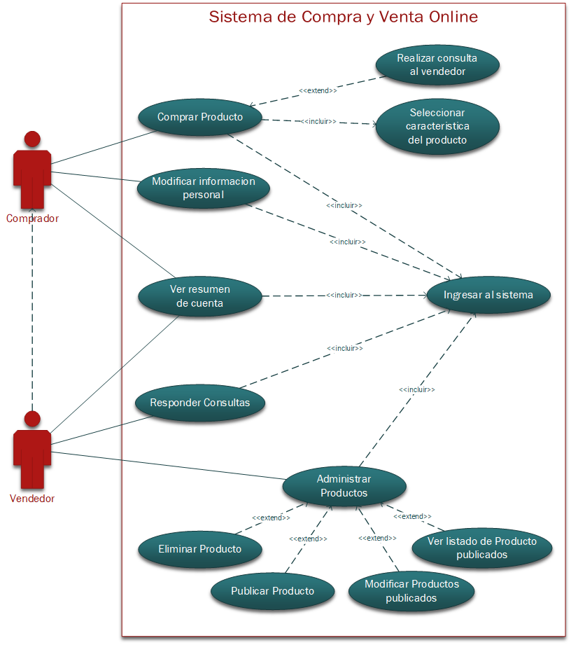

# Caso de Uso – Detalle

|  |  |
| --- | --- |
| **Nombre del CU:** | Comprar producto |
| **Actor(es):** | Comprador |
| **Descripción:** | Permite que el comprador pueda adquirir un producto del sitio web. |
| **Evento desencadenador:** | El comprador inicia sesión en el sitio web y hace click en el botón comprar del producto seleccionado. |
| **Pasos realizados (ruta principal)** |  |
| 1. El comprador debe ingresar al sitio web con su usuario y contraseña. 2. Realizar la búsqueda del producto. 3. Se muestra una lista del producto publicados por distintos vendedores. 4. Selecciona una publicación de la lista. 5. Selecciona las características del producto. 6. Hacer click en el botón realizar compra. 7. Seleccionar la tarjeta asociada. 8. Hacer click en el botón finalizar compra. 9. Se muestra un mensaje indicando que la compra se realizó correctamente. | |
|  | |
| **Precondiciones:** | El usuario debe iniciar sesión para realizar la compra. Y tener una tarjeta registrada. |
| **Postcondiciones:** | El sistema le enviara por correo al comprador una factura de la compra realizada (si es que esta se efectuó correctamente). |

|  |  |
| --- | --- |
| **Nombre del CU:** | Realizar consulta al vendedor |
| **Actor(es):** | Comprador |
| **Descripción:** | Permite al comprador enviar consultas al vendedor sobre los productos publicados. |
| **Evento desencadenador:** | El comprador hace click en el botón realizar consulta del producto publicado. |
| **Pasos realizados (ruta principal)** |  |
| 1. El comprador realiza búsqueda del producto. 2. Se muestra una lista de los productos publicados por distintos vendedores. 3. Se selecciona una publicación de la lista. 4. Se hace click en el botón realizar consulta. 5. Aparece y se completa el formulario de consultas. 6. Se envía la consulta al vendedor. | |
| **Precondiciones:** | El comprador debe iniciar sesión para realizar las consultas |
| **Postcondiciones:** | Debe aparecer un mensaje indicando que se realizó la consulta correctamente.  Se enviará un correo al vendedor con la información de la consulta. |

|  |  |
| --- | --- |
| **Nombre del CU:** | Modificar información personal |
| **Actor(es):** | Comprador, Vendedor |
| **Descripción:** | Permite que el usuario pueda modificar su información personal. |
| **Evento desencadenador:** | El usuario hizo click en el botón modificar dentro la página Información personal. |
| **Pasos realizados (ruta principal)** |  |
| 1. El usuario debe loguearse en el sitio web. 2. Hacer click en el enlace perfil de usuario. 3. Seleccionar información personal. 4. Hacer click en el botón modificar. 5. Completar el formulario correspondiente y seleccionar “Guardar Cambios”. | |
| **Precondiciones:** | El usuario estar registrado en el sitio web. |
| **Postcondiciones:** | Se enviar un correo al email registrado indicando que se realizaron cambios en la información personal. |

|  |  |
| --- | --- |
| **Nombre del CU:** | Ingresar al sistema |
| **Actor(es):** | Comprador, Vendedor |
| **Descripción:** | Permite que el usuario pueda identificarse en el sitio. |
| **Evento desencadenador:** | El usuario accede al sitio de inicio de sesión. |
| **Pasos realizados (ruta principal)** |  |
| 1. El usuario debe completar el formulario de inicio de sesión. 2. Hacer click en el botón “Iniciar Sesión”. | |
| **Excepciones:** |  |
| 2.1 El usuario ingresa datos incorrectos.  2.2 El usuario no se encuentra registrado. | |
| **Pasos realizados (ruta alternativa 2.2):** |  |
| 1. El usuario deberá seleccionar la opción “Crear una nueva cuenta”. 2. Completar el formulario con los datos correspondientes. 3. Hacer click en “Crear Cuenta”. 4. El usuario recibirá una confirmación por correo sobre la creación de su nueva cuenta. | |
| **Precondiciones:** | El usuario debe encontrarse en el sitio de inicio de sesión. |
| **Postcondiciones:** | El usuario accederá a su cuenta y será redirigido al sitio de inicio (en caso de tener una cuenta creada). |

|  |  |
| --- | --- |
| **Nombre del CU:** | Ver el resumen de cuenta |
| **Actor(es):** | Comprador, Vendedor |
| **Descripción:** | Permitirá al usuario ver la información de su cuenta hasta el momento actual. |
| **Evento desencadenador:** | El usuario ingresa a la sección “Resumen de Cuenta” en su perfil. |
| **Pasos realizados (ruta principal)** |  |
| 1. El usuario debe loguearse en el sitio web.  2. Debe hacer click en el enlace “Ver Perfil”. | |
| **Precondiciones:** | El usuario debe haber ingresado previamente al sistema. |
| **Postcondiciones:** | El usuario podrá ver la información de su cuenta. |

|  |  |
| --- | --- |
| **Nombre del CU:** | Responder consultas |
| **Actor(es):** | Vendedor |
| **Descripción:** | Permitirá a los vendedores responder una consulta sobre una publicación. |
| **Evento desencadenador:** | El vendedor recibe una consulta de un posible comprador. |
| **Pasos realizados (ruta principal)** |  |
| 1. El usuario debe loguearse en el sitio web.  2. Debe hacer click en el enlace “Administrar Productos” luego de haber accedido a “Modificar Perfil”.  3. Ingresar a “Mis Publicaciones” y luego al producto, donde podrá ver las consultas realizadas por posibles compradores.  4. Escribir la respuesta y hace click en el botón de “Responder Consulta”. | |
| **Precondiciones:** | El usuario debe haber ingresado previamente al sistema.  El usuario debe tener una cuenta de tipo “Vendedor”. |
| **Postcondiciones:** | El usuario que haya realizado la consulta recibirá un correo con la respuesta. |

|  |  |
| --- | --- |
| **Nombre del CU:** | Administrar producto |
| **Actor(es):** | Vendedor |
| **Descripción:** | Permitirá a los vendedores llevar una gestión completa de sus productos, ya sea agregar uno nuevo, modificar uno existente o eliminarlo. |
| **Evento desencadenador:** | El vendedor presiona la opción de administrar sus publicaciones o de realizar una nueva publicación. |
| **Pasos realizados (ruta principal)** |  |
| 1. El vendedor debe loguearse en el sitio web.  2. El vendedor deberá hacer click en la sección “Modificar Perfil”.  3. Debe hacer click en el enlace “Mis Publicaciones” o “Publicar nuevo Producto”.  4. Si presionó “Publicar nuevo Producto” deberá seguir los pasos del CU “Publicar producto”. | |
| **Precondiciones:** | El usuario debe haber ingresado previamente al sistema.  El usuario debe tener una cuenta de tipo “Vendedor”. |
| **Postcondiciones:** | Corresponde a las postcondiciones del CU “publicar producto”, “ver lista de productos”, “eliminar producto” o “modificar producto”. |

|  |  |
| --- | --- |
| **Nombre del CU:** | Eliminar producto |
| **Actor(es):** | Vendedor |
| **Descripción:** | Permitirá al vendedor eliminar un producto publicado previamente. |
| **Evento desencadenador:** | El vendedor presiona el botón de “Eliminar Producto” en la lista de sus publicaciones. |
| **Pasos realizados (ruta principal)** |  |
| 1. El vendedor debe loguearse en el sitio web.  2. El vendedor deberá acceder a “Modificar Perfil”.  3. Debe hacer click en el enlace “Mis Publicaciones”  4. El vendedor hace click en el botón de “Eliminar Producto” correspondiente al producto que desea eliminar. | |
| **Precondiciones:** | El usuario debe haber ingresado previamente al sistema.  El usuario debe tener una cuenta de tipo “Vendedor”. |
| **Postcondiciones:** | El producto será eliminado de la base de datos y ya no podrá visualizarse más en la lista de productos. |

|  |  |
| --- | --- |
| **Nombre del CU:** | Publicar producto |
| **Actor(es):** | Vendedor |
| **Descripción:** | Permitirá al vendedor publicar productos simplemente con rellenar un formulario. |
| **Evento desencadenador:** | El usuario presionará el botón “Comenzar a Vender!” (si aún no tiene producto publicados) o “Publicar un nuevo producto”. |
| **Pasos realizados (ruta principal)** |  |
| 1. El vendedor debe loguearse en el sitio web.  2. Debe hacer click en el enlace “Administrar Productos”  3. El vendedor tendrá que hacer click en el botón de publicar un producto.  4. Deberá llenar el formulario correspondiente.  4. Una vez completo este mismo, deberá hacer click en “Publicar”. | |
| **Precondiciones:** | El usuario debe haber ingresado previamente al sistema.  El usuario debe tener una cuenta de tipo “Vendedor”. |
| **Postcondiciones:** | El producto se agregará a la base de datos y podrá ser visualizado en la lista de productos. |

|  |  |
| --- | --- |
| **Nombre del CU:** | Modificar productos publicados |
| **Actor(es):** | Vendedor |
| **Descripción:** | Permite a los vendedores modificar la información de un producto publicado (por ejemplo: modificar el nombre, o el stock… si es que ha vendido el producto por otro sistema). |
| **Evento desencadenador:** | El usuario presiona el botón de “Modificar Producto” desde la sección “Mis Publicaciones”. |
| **Pasos realizados (ruta principal)** |  |
| 1. Ingresar al sistema. 2. Acceder a “Modificar Perfil”. 3. Presionar el botón “Mis Publicaciones”. 4. Presionar el botón “Modificar Producto” en el producto que se desee modificar. 5. Actualizar la información del producto en el formulario correspondiente. 6. Hacer click en “Guardar Cambios”. | |
| **Precondiciones:** | El usuario debe haber ingresado previamente al sistema.  El usuario debe tener una cuenta de tipo “Vendedor”. |
| **Postcondiciones:** | La información del producto se actualizará en la base de datos. |

|  |  |
| --- | --- |
| **Nombre del CU:** | Ver listado de productos publicados |
| **Actor(es):** | Vendedor |
| **Descripción:** | Permite a los vendedores acceder a un panel donde aparecerá un listado con todos los productos que tengan publicados, donde tendrán la opción de editarlos o eliminarlos. |
| **Evento desencadenador:** | El usuario presiona el botón “Mis Publicaciones” desde la sección “Modificar Perfil”. |
| **Pasos realizados (ruta principal)** |  |
| 1. Ingresar al sistema. 2. Acceder a “Modificar Perfil”. 3. Presionar el botón “Mis Publicaciones”. | |
| **Precondiciones:** | El usuario debe haber ingresado previamente al sistema.  El usuario debe tener una cuenta de tipo “Vendedor”. |
| **Postcondiciones:** | El usuario podrá ver el listado de productos que tenga publicados. |

# Diagrama de Flujo de Datos (DFD)

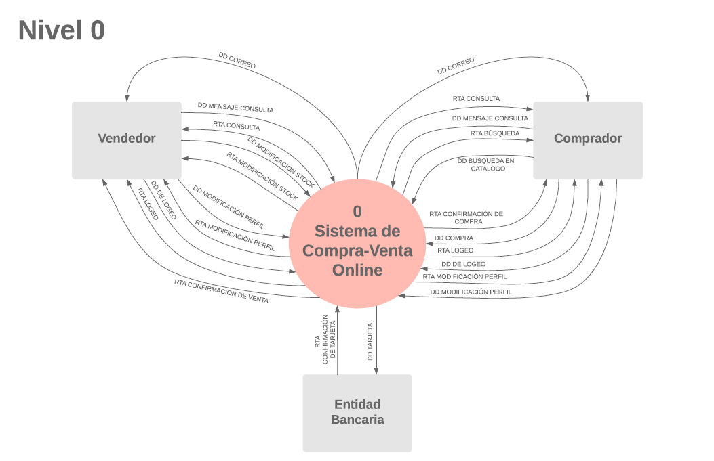

|  |  |  |  |  |  |
| --- | --- | --- | --- | --- | --- |
| Tipo | Descripción | Estímulo | Dato de Respuesta | Entidad Externa | Nombre |
| Flujo | Al hacer una consulta, se recibe un mensaje de confirmación. | DD MENSAJE CONSULTA | RTA CONSULTA | Comprador/  Vendedor | Gestionar Consultas |
| Flujo | Cuando el vendedor responde una consulta, el comprador recibe un correo. | DD MENSAJE CONSULTA | DD CORREO | Vendedor | Gestionar Consultas |
| Flujo | Cuando el comprador hace una consulta, el vendedor recibe un correo. | DD MENSAJE CONSULTA | DD CORREO | Comprador | Gestionar Consultas |
| Flujo | Cuando un usuario inserta un parámetro de búsqueda de productos recibe una confirmación. | DD BUSQUEDA EN CATALOGO | RTA BUSQUEDA | Comprador | Gestionar Productos |
| Flujo | Cuando un usuario realiza una compra recibe una confirmación. | DD COMPRA | RTA CONFIRMACION DE COMPRA | Comprador | Gestionar Operaciones |
| Flujo | Cuando un usuario realiza una compra, el vendedor recibe un correo. | DD COMPRA | RTA CONFIRMACION DE VENTA | Comprador | Gestionar Operaciones |
| Flujo | Cuando un usuario ingresa la información para registrarse o iniciar sesión recibe una confirmación. | DD LOGEO | RTA LOGEO | Comprador/Vendedor | Gestionar Cuenta |
| Flujo | Cuando un usuario modifica su información recibe una confirmación. | DD MODIFICACION PERFIL | RTA MODIFICACION PERFIL | Comprador/Vendedor | Gestionar Cuenta |
| Flujo | Cuando un usuario actualiza la información de su producto recibe una confirmación. | DD MODIFICACION STOCK | RTA MODIFICACION STOCK | Vendedor | Gestionar Productos |
| Flujo | Al enviarle la información de una tarjeta de crédito a la entidad bancaria, esta me devuelve una confirmación. | DD TARJETA | DD CONFIRMACION DE TARJETA | Entidad Bancaria | Gestionar Operaciones |

# 

# Diccionario de Datos (DD)

|  |
| --- |
| **DIGITO** = [0 | 1 | 2 | 3 | 4 | 5 | 6 | 7 | 8 | 9] |
| **CANTIDAD_DE_CUOTAS** = [1|3|6|12] *Se supone que en el sitio no se manejan intereses* |
| **CODIGO_SEGURIDAD** = DIGITO {3-4} |
| **CONTRASEÑA** = [LETRA | DIGITO] {8-20}  **DB ACTUALIZAR PRODUCTO** = /*INFORMACION_PRODUCTO_VENDEDOR*/ - /*Se reducen las unidades compradas y se actualiza la base de datos*/  **DB CATALOGO** = /*INFORMACION_PRODUCTO_VENDEDOR*/  **DB CONSULTA** = NOMBRE_EMISOR + NOMBRE_RECEPTOR + DD MENSAJE CONSULTA + fecha + hora  **DB TARJETA** = /*DD TARJETA*/  **DB USUARIO** = /*DD MODIFICACION DE PERFIL*/ |
| **DD BUSQUEDA EN CATALOGO** = LETRA {1-100} |
| **DD COMPRA** = INFORMACION_PRODUCTO_COMPRADOR + INFORMACION_PAGO |
| **DD CORREO** = NOMBRE_EMISOR + NOMBRE_RECEPTOR + fecha + MENSAJE |
| **DD CREAR_CUENTA** = NOMBRE + edad + DIRECCION + (TARJETA_DE_CREDITO) + TIPO_CUENTA + CONTRASEÑA |
| **DD LOGEO** = (NOMBRE_USUARIO + CONTRASEÑA) | DD CREAR_CUENTA |
| **DD MENSAJE CONSULTA** = LETRA {1-500} |
| **DD MODIFICACIÓN DE PERFIL** = NOMBRE + edad + DIRECCION + TARJETA_DE_CREDITO + TIPO_CUENTA + CONTRASEÑA |
| **DD STOCK** = INFORMACION_PRODUCTO_VENDEDOR |
| **DD TARJETA** = TARJETA_DE_CREDITO |
| **DIRECCION** = calle + altura + (piso + (departamento)) |
| **INFORMACION_PAGO** = CANTIDAD_DE_CUOTAS + TARJETA_DE_CREDITO + METODO_ENTREGA |
| **INFORMACION_PRODUCTO_COMPRADOR** = cantidad + (color) + (talle) |
| **INFORMACION_PRODUCTO_VENDEDOR** = nombre + (descripción) + precio + imagen + stock_disponible + (colores) + (talles) |
| **LETRA** = [a | b | c | d | e | f | g | h | i | j | k | l | m | n | ñ | o | p | q | r | s | t | u | v | x | y | z] |
| **MENSAJE** = /*DD MENSAJE CONSULTA*/ |
| **METODO_ENTREGA** = ["retirar personalmente" | "con envío"] *Se sabe que el método de envío es OCA* |
| **NOMBRE** = nombre + (2do nombre) + apellido + (2do apellido) |
| **NOMBRE_EMISOR** = /*NOMBRE*/ |
| **NOMBRE_RECEPTOR** = /*NOMBRE*/ |
| **NOMBRE_USUARIO** = [LETRA | DIGITO] {3-12} |
| **TARJETA_DE_CREDITO** = titular + vencimiento + DIGITO{4} + '-' + DIGITO{4} + '-' + DIGITO{4} + '-' + DIGITO{4} + CODIGO_SEGURIDAD |
| **TIPO_CUENTA** = ["vendedor" | "comprador"] |

# Diagrama de Entidad de Relación (DER)

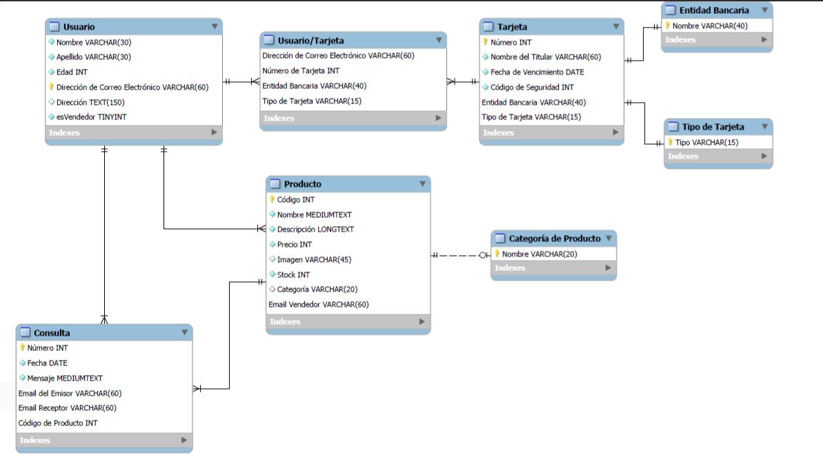

Aclaraciones:

* El símbolo de la lámpara representa a los identificadores.
* Aquellos atributos que aparecen sin ningún símbolo son los identificadores que surgen de una relación entre tablas. Por cualquier consulta sobre las relaciones, dejaremos adjuntado el archivo de MySQL Workbench donde se podrán ver con mayor claridad.

# Conclusión

Al escribir los requerimientos fue verificado que todos cumplan con los requisitos impuestos por el cliente, que ninguno se contradiga con otro, que se distingan los requerimientos funcionales de los no funcionales dejando todo lo necesario para continuar con el análisis del sistema en el estudio de factibilidad una vez que lo hecho en esta etapa sea verificado y validado por el cliente. También hemos realizado los correspondientes casos de uso y su diagrama UML para observar de mejor forma cómo funcionará el sistema, que actores estarán involucrados, que problemas podrían presentarse y los distintos caminos por los que se podrá optar. Por otra parte, para representar todas las interacciones del sistema y las relaciones entre las distintas entidades que a este lo componen, hemos realizado tanto el diagrama de flujo de datos o DFD y el diagrama de entidad de relación o DER. Este último nos servirá de gran ayuda a la hora de diseñar la base de datos que el sistema empleará.